白名单软件（user版本，合入客户提供的GTM信息及开机LOGO，添加GMS包）

1 品牌信息修改
需求：
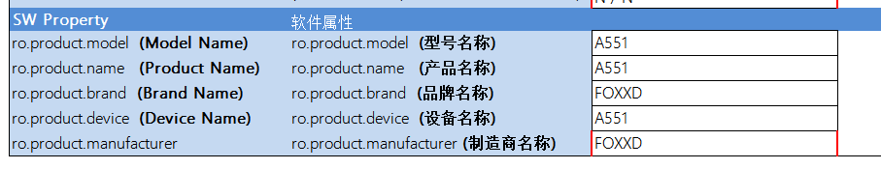
- 先从lxt中找到mk中的文件
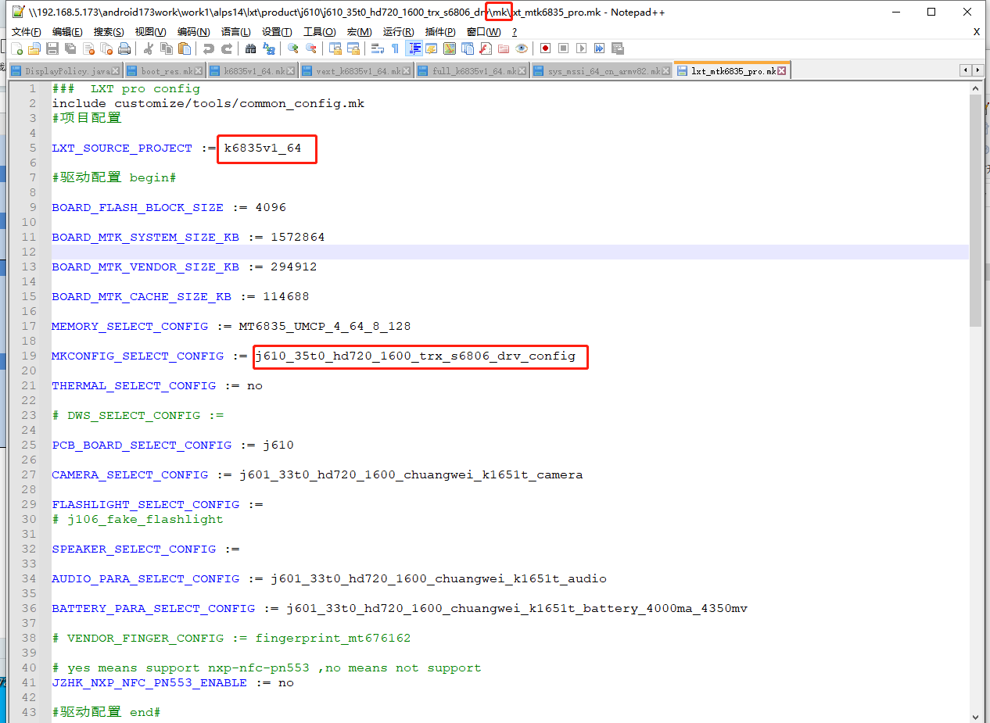
- 找到 lxt 下的对应的 k6835v1_64.mk
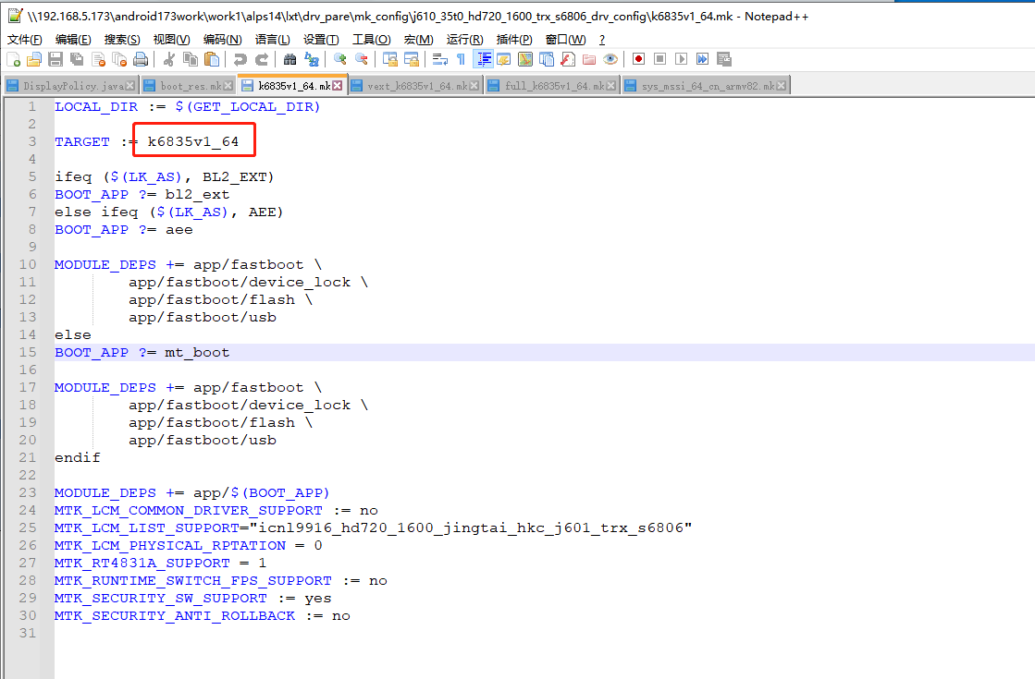
- 找到alps目录下的对应文件
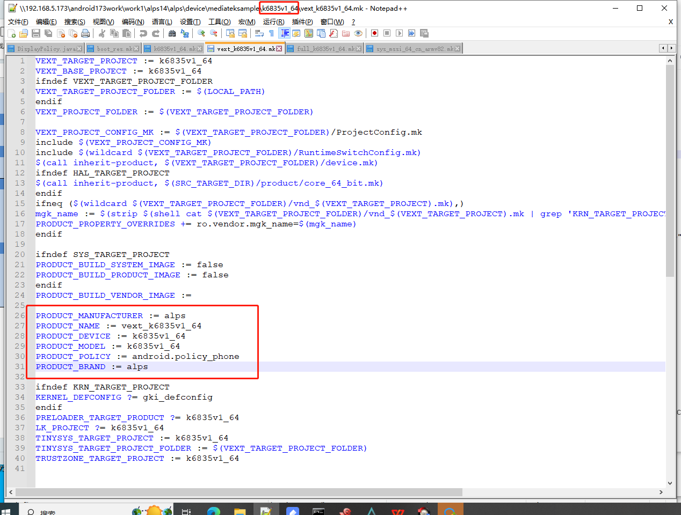
- 找到alps下面的full文件
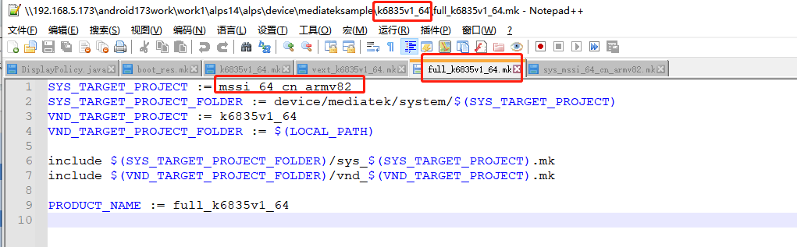
- 找到对应的mssi 下面的文件
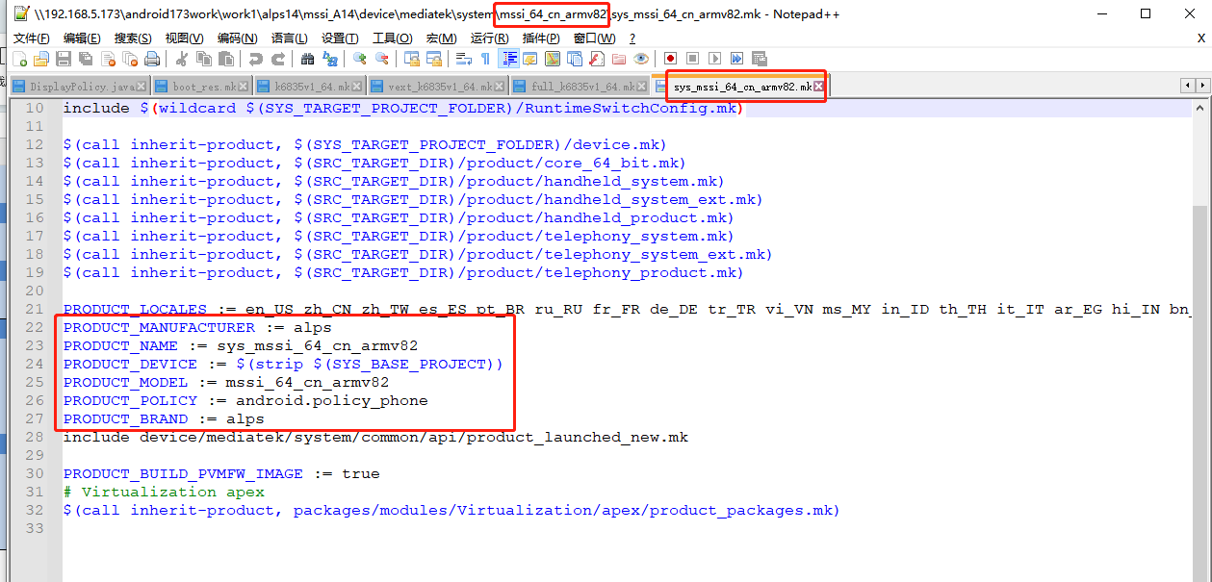

注：PRODUCT_DEVICE := $(strip $(MTK_BASE_PROJECT)) 这个不能改；
name和device的修改要添加：
OUT_PRODUCT_NAME := xxx
OUT_PRODUCT_DEVICE := xxx

2 开机LOGO标准
- 非GO版本
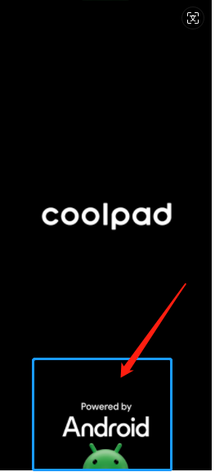
- GO版本
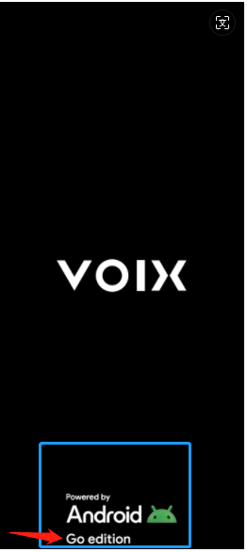
3 GMS包

- lxt/drv_pare/mk_config/j610_35u0_hd720_1600_trx_s6806_35a_ddr4x_8_128_config/SystemConfig.mk
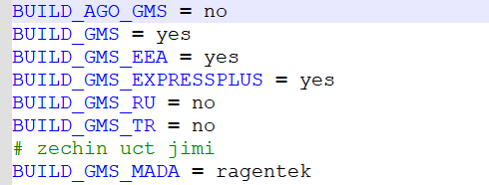
- mssi_A14/device/mediatek/system/mssi_64_cn_armv82/SystemConfig.mk
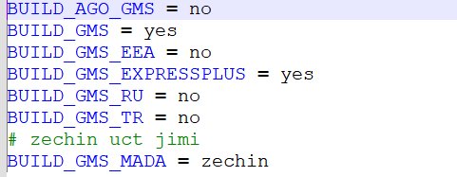

4 修改mada
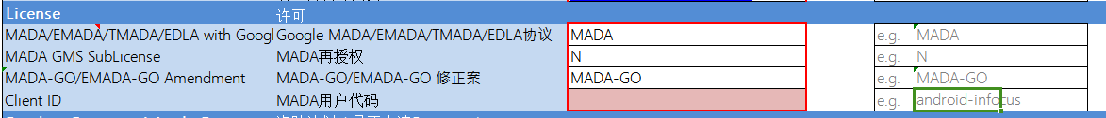

我们的默认mada是zechin，如果需要使用客户的mada ，
需要更改 BUILD_GMS_MADA = zechin，
如 BUILD_GMS_MADA = suncupid
使用如下adb 命令可得到手机中的mada信息，用于验证结果
adb shell getprop ro.com.google.clientidbase
